Додаток 1

до рішення виконавчого комітету

від 03 квітня 2023 р. №77

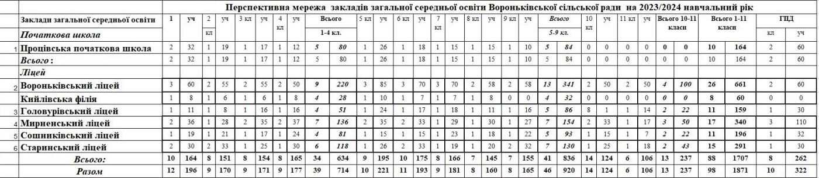

Додаток 2

до рішення виконавчого комітету

від 03 квітня 2023 р. №77

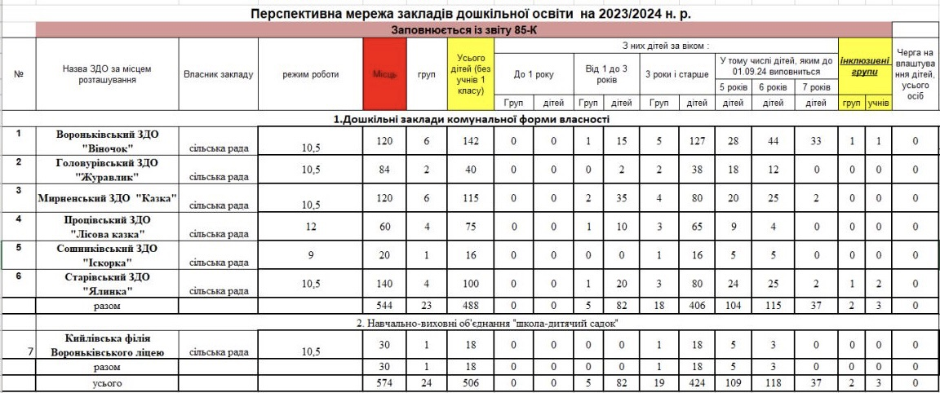

Додаток 3

до рішення виконавчого комітету

від 03 квітня 2023 р. №77

|  |  |  |
| --- | --- | --- |
| ***«Центр дитячої та юнацької творчості» Вороньківської сільської ради*** | | |
| **Назва профілю** | **Кількість груп** | **Кількість вихованців** |
| художньо-естетичний | 18 | 270 |
| науково-технічний | 2 | 30 |
| гуманітарний | 1 | 15 |
| еколого-натуралістичний | 1 | 15 |
| ***усього*** | ***22*** | ***330*** |